DECLARAÇÃO DE DIREITO AUTORAL

Declaramos para fins legais acerca do manuscrito “Atenção Integral à Saúde do Homem: Estratégias utilizadas por Enfermeiras(os) nas Unidades de Saúde da Família do interior da Bahia” que:

1. Contribuímos substancialmente para a concepção e planejamento, e/ou análise e interpretação dos dados;
2. Contribuímos significativamente na elaboração do rascunho e/ou na revisão crítica do conteúdo;
3. Participamos da aprovação da versão final do manuscrito;
4. Obtivemos permissão por escrito de todas as pessoas mencionadas nos Agradecimentos, as quais contribuíram substancialmente à realização deste manuscrito, mas não preencheram os critérios de autoria;
5. Caso não tenha incluído sessão de Agradecimentos, certificamos que nenhuma pessoa fez qualquer contribuição substancial para sua confecção.
6. Atestamos que, se solicitado, forneceremos ou cooperaremos na obtenção e fornecimento de dados sobre os quais o artigo está baseado, para exame dos editores.
7. Em caso de aprovação, concordamos com a transferência dos direitos autorais referentes ao manuscrito, à Revista “Saúde & Transformação Social”. O manuscrito e seu conteúdo se tornarão propriedade exclusiva da Revista, vedada qualquer produção, total ou parcial, em qualquer outra parte ou meio de divulgação, impressa ou eletrônica, sem prévia e necessária autorização dos responsáveis legais pela revista, caso contrário será considerado como pronto para publicação.

Ilhéus, 08 de setembro de 2015.

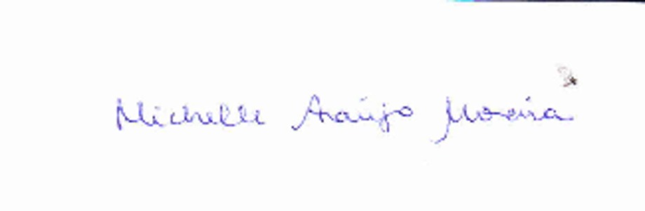
Michelle Araújo Moreira

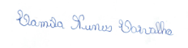

Camila Nunes Carvalho

